**中华人民共和国的成立和巩固**



单元总结提升

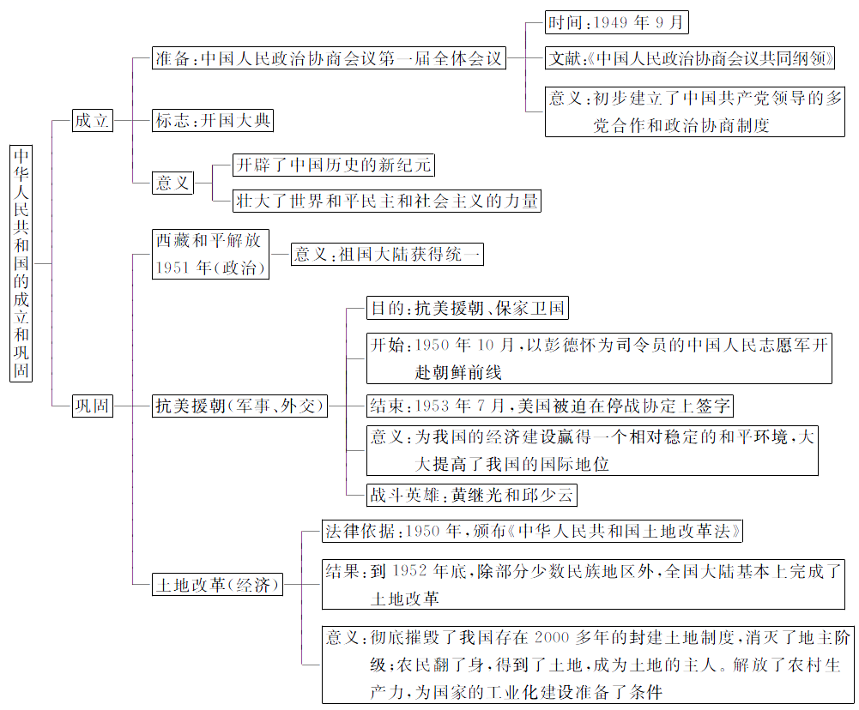

►　要点一　深层次理解中华人民共和国成立的意义

(1)社会性质：半殖民地半封建社会结束，中国进入新民主主义社会，向社会主义社会过渡。

(2)历史阶段：标志着中国近代史的结束，是中国现代史的开端。

(3)革命时期：标志着中国新民主主义革命胜利，进入社会主义革命时期。

(4)政治制度(政治民主化角度)：实现了几千年的封建政治向人民民主政治的伟大跨越。

(5)外交政策：从屈辱外交到独立自主的和平外交。

(6)人民地位：中国人民摆脱了被奴役的地位，从此站起来了，成为国家的主人。

(7)中华人民共和国成立后的伟大成就：中华人民共和国的成立为中华民族的崛起奠定了坚实的政治基础。

(8)国际意义：削弱了帝国主义力量，壮大了世界和平民主和社会主义的力量，增强了亚非拉国家和地区人民争取独立斗争胜利的信心。

►　要点二　近代以来促进封建制度不断瓦解并最终走向消亡的三件大事

(1)政治上：辛亥革命推翻了清王朝的反动统治，结束了我国两千多年的君主专制制度，使民主共和观念深入人心。

(2)思想上：新文化运动促使人们冲破封建思想的束缚，在近代史上掀起了一场思想解放运动。

(3)经济上：土地改革彻底摧毁了我国存在2000多年的封建土地制度，消灭了地主阶级，农民成为土地的主人，解放了农村生产力。

►　要点三　中华人民共和国成立以后为巩固新生政权进行了哪些斗争？

(1)1951年，西藏和平解放，祖国大陆获得统一。

(2)1950—1952年底，进行土地改革，为国家的工业化建设准备了条件。

(3)进行抗美援朝战争并取得了胜利，为我国的经济建设赢得了一个相对稳定的和平环境。



1．2018·邯郸一模 下面诗歌的创作背景是(　　)

国民改为人民，中间用意深深，

民众站立起来，堂堂地做个人……

——黄炎培《天安门歌》

A．抗日战争的胜利

B．解放战争的胜利

C．中华人民共和国的成立

D．社会主义制度的确立

2．2018·晋江期末 歌剧《白毛女》讲述了恶霸地主黄世仁逼死佃户杨白劳，后企图霸占其女儿喜儿。喜儿不堪凌辱，逃入深山，头发变成了白色的故事。我国废除地主阶级封建剥削的土地制度的标志是(　　)

A．1950年《中华人民共和国土地改革法》的颁布

B．1949年《中国人民政治协商会议共同纲领》的制定

C．1954年《中华人民共和国宪法》的颁布

D．1982年《中华人民共和国宪法》的颁布

3．2017·苏州一模 表格法是学习历史的有效方法之一。下表是某同学整理的一张表格。你认为这个表格最合适的主题是(　　)

|  |  |  |
| --- | --- | --- |
| 事件 | 时间 | 结果 |
| 西藏和平解放 | 1951年 | 祖国大陆获得了统一 |
| 《土地改革法》颁布 | 1950年 | 彻底摧毁了我国存在2000多年的封建土地制度 |
| 抗美援朝 | 1950—1953年 | 保卫了朝鲜和中国的安全 |

A.社会主义制度在我国确立

B．我国的封建土地制度彻底废除

C．新中国政权的巩固

D．我国的国际威望大大提高



1．2018·河南1949年9月，在中国人民政治协商会议第一届全体会议上，与会代表认为：我们有一个共同的感觉，我们的工作将写在人类的历史上。这里的“工作”是指(　　)

A．创建新中国 B．实现祖国统一

C．进行土地改革 D．恢复国民经济

2．2018·宁夏1951年，西藏地方政府派出以阿沛·阿旺晋美为首席代表的代表团抵达北京，与中央人民政府谈判，双方达成了和平解放西藏的协议，西藏获得和平解放。这标志着(　　)

A．祖国获得了统一

B．祖国大陆获得了统一

C．西藏自治区成立

D．西藏确立社会主义制度

3．2018·临沂 右图中的纪念馆坐落在朝鲜平壤，馆内展出了中国人民志愿军作战的有关图片和实物资料，介绍了志愿军官兵可歌可泣的英雄事迹。图中的“祖国解放战争”在中国被称为(　　)

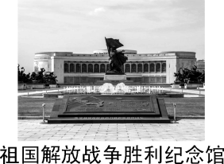

A．人民解放战争

B．抗美援朝战争

C．朝鲜解放战争

D．朝鲜统一战争

4．2018·嘉兴“我们不出兵让敌人压至鸭绿江边……首先是对东北更不利，整个东北边防军将被吸住，南满电力将被控制。”此话表明中国人民志愿军出兵朝鲜的原因是(　　)

A．促进朝鲜统一

B．提升中国的国际地位

C．保家卫国

D．防止朝鲜战争的爆发

5．2018·江西1951年全国粮食产量比1949年增加28%，1952年比1949年增加42%，农作物产量迅速达到和超过历史最高水平。下列对材料理解不正确的是(　　)

A．土地改革解放了农村生产力

B．土地改革实现了农村土地公有制

C．土地改革提高了农民生产积极性

D．土地改革促进了农村经济的发展

详解详析

【特训拔高】

1．C　[解析] 根据材料关键信息“民众站立起来，堂堂地做个人”并依据所学知识，中华人民共和国的成立，标志着占人类总数四分之一的中国人从此站起来了。故选C。

2．A　3.C

【真题拔高】

1．A　2.B　3.B　4.C

5．B　[解析] 本题考查土地改革。土地改革把地主土地所有制转变为农民土地所有制，但仍属于私有制。故选B。